

**VINCENZO  
BERTOZZI  
V DAN**

**CORSI DI  
AIKIDO**

**per adulti e ragazzi**

Dojo affiliato

all'Aikikai d'Italia

**ANSHIN DOJO**  
**AIKIDO  
BOLOGNA**

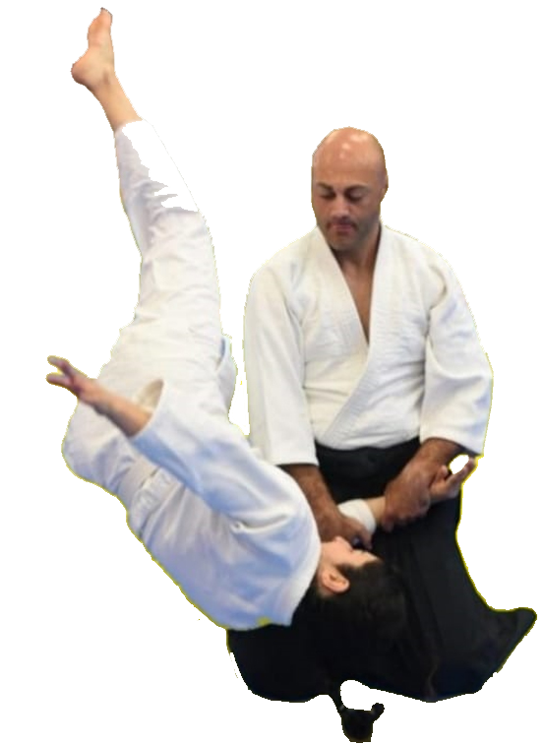

**TRE LEZIONI DI**

**PROVA GRATUITE**

**Orario lezioni:  
 Mercoledì, 21:00 – 22:30  
 Venerdì, 21:00 – 22:30**

**Dove siamo:  
 PALESTRA SPORT & FITNESS  
 Via Pietro Gamberini, 7  
 BOLOGNA**

**Contatti:  
 tel. +39 347 8789085  
 mail:** [**bertozzivincenzo@yahoo.it**](mailto:bertozzivincenzo@yahoo.it) **FB: anshin dojo aikido bologna  
 web: http://www.anshinaikido.it**

